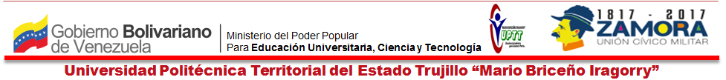REPÚBLICA BOLIVARIANA DE VENEZUELA
MINISTERIO DEL PODER POPULAR PARA LA EDUCACIÓN UNIVERSITARIA
UNIVERSIDAD POLITÉCNICA TERRITORIAL DEL ESTADO TRUJILLO “MARIO BRICEÑO IRAGORRY”
PROGRAMA NACIONAL DE FORMACIÓN EN INFORMÁTICA
NUES DR. PABLO VILORIA - LA BEATRIZ

SOPORTE TÉCNICO A USUARIOS Y EQUIPOS DEL LABORATORIO 1 - INFORMÁTICA DE LA UNIVERSIDAD POLITÉCNICA TERRITORIAL DEL ESTADO TRUJILLO “MARIO BRICEÑO IRAGORRY (UPTTMBI)”

AUTORES: López Peña Willker GabrielC.I:27.896.359
Salas Vásquez AndyJoséC.I:27.888.136
Judici Becerra Frank Starling C.I:29.739.761
DOCENTE ASESOR: Dra. Marisela Olmos
REPRESENTANTE INSTITUCIONAL: Ing. Jhonder Durán
REPRESENTANTE COMUNITARIO: Ing. Ramón Santander

Valera, Junio 2019
RESUMEN

Este proyecto es desarrollado en el laboratorio 1 de Informática de la Universidad Politécnica Territorial del Estado Trujillo “Mario Briceño Iragorry” (UPTTMBI) ubicado en La Beatriz. Tiene como propósito brindar un eficiente soporte técnico a los equipos de laboratorio 1 de informática, mediante la revisión y el mantenimiento físico de estos; e instruir a los usuarios en el uso adecuado y correcto de los ordenadores, abordando como tema el reciclaje electrónico. Los que nos lleva a implementar una serie de entrevistas aplicadas al Ing. Ramón Santander y al Abg. Encargado del laboratorio Fabio Vera, así como también la observación directa empleada en el laboratorio 1 de Informática. La metodología aplicada en el proyecto socio-tecnológico es el marco lógico permitiendo así un eficaz diagnostico de la comunidad. A través de esta investigación fue posible hallar los problemas que presentan los equipos entre los cuales encontramos la falta de componentes, las bajas condiciones de operatividad, deficiente soporte técnico, entre otros. Se presentaron inconvenientes por lo que no fue posible ejecutar el soporte técnico a usuarios y equipos con totalidad, solo logrando ejecutar el mantenimiento preventivo en el hardware.

INDICE GENERAL

Pág.

RESUMEN

INTRODUCCIÓN

PARTE I DESCRIPCIÓN DEL PROYECTO
1. DIAGNÓSTICO SITUACIONAL 9
Nombre de la Organización 9
Naturaleza de la Organización 10
Localización Geográfica 11
Historia de Vida de la Organización 11
Nombre de las Organizaciones Vinculadas al Proyecto 12
Descripción del diagnóstico situacional 12
Identificación de las necesidades 13
Jerarquización y selección de las necesidades 14
Alternativas de solución 15
Propósitos u objetivos 17
General. 17
Específicos. 17
Diseño metodológico del Plan de Acción 17
2. JUSTIFICACION E IMPACTO SOCIAL DE LA ALTERNATIVA 19
Justificación 19
Líneas de Investigación del PNF, área de conocimiento y UC asociadas 22
Beneficiarios: Directos o Indirectos 22

PARTE II.MARCO REFERENCIAL
Antecedentes de la Investigación 22-24
Bases Teóricas o conceptuales 25-31

PARTE III. MARCO METODOLÓGICO
Tipo de Investigación 31
Técnicas e Instrumentos de recolección de Información 32-35
Técnicas de procesamiento y análisis de datos 36

PARTE IV. PRODUCTO FINAL
Desarrollo de los Planes de Acción 37-39
Desarrollo de la Propuesta 39
Evaluación y Seguimiento del proyecto

CONCLUSIONES 40
RECOMENDACIONES 41
REFERENCIAS BIBLIOGRAFICAS 42-43

ANEXOS 44-51
Fotografías de Visitas. 52 Entrevistas.
Material Instruccional
Modelo Certificado
Otros

ÍNDICE DE CUADROS
Cuadro Nro. 1. Descripción General de los Equipos……………………….....pag 13
Cuadro Nro. 2. Problemas de la comunidad de la UPTTMBI…………………pag 13
Cuadro Nro. 3. Principales Problemas del área de Informática Laboratorio...pag 14
Cuadro Nro. 4. Plan de Acción…………………………………………………...pag 17
Cuadro Nro.5. Plan de Actividades……………………………………………...pag 18
Cuadro Nro.6. Cuadro de Beneficiarios………………………………………pag 22-23
Cuadro Nro.7. Guion de Entrevista………………………………………………pag 34
Cuadro Nro.8. Técnicas e Instrumentos de Recolección de Datos…………..pag 35
Cuadro N° 9, 10,11. Ejecución del plan de acción…………………………pag 37-39

ÍNDICE DE DIAGRAMAS
Diagrama Nro. 1. Árbol de Problemas……………………………………………pag 15
Diagrama Nro. 2 Árbol de Objetivos……………………………………………...pag 16

INTRODUCCIÓN
El trabajo en equipo surge desde que el ser humano aprendió a convivir en sociedad, ya que es una actividad fructífera para una mejor interacción entre las personas y el ambiente de trabajo. Por ello la realidad educativa venezolana plantea un proceso renovador en el cual se manifiesta los proyectos socio-tecnológicos, que son estrategias de aprendizajes los cuales permiten la construcción del conocimiento a partir de un sistema llamado “aprender haciendo” donde se desarrolla las destrezas y habilidades de las personas, que luego deberán ser desenvueltos e implantados a partir del Proyecto Socio Tecnológico.
El desarrollo de estos proyectos le permite tanto al participante, al profesor y al docente asesor convivir continuamente en la actividad investigativa, contribuyendo a un proceso sistemático de aprendizaje. Actualmente la sociedad se ha concentrado en apoyar dos progresos de ciencia y tecnología, haciendo énfasis en este aspecto los Proyectos Socio Tecnológicos en Venezuela forman parte de esos avances, lo que conlleva a recalcar que este ha dado un giro muy importante en el aprendizaje del estudiante, el cual con el pasar del tiempo se ha extendido.
La optimización es la búsqueda y el hecho de mejorar el rendimiento de un sistema operativo, programa o dispositivo, a partir de determinados cambios lógicos (software) o físicos (hardware).
El propósito de esta investigación es dar soporte técnico a usuarios y equipos basada en trabajar en la optimización y capacitación sobre el uso de equipos computacionales, con la finalidad de que sean utilizadas por los estudiantes de la Universidad (Mario Briceño Iragorry).
El desarrollo de este proyecto aportará al laboratorio de Informática de la UPTTMBI, los siguientes beneficios: mayor velocidad al momento de procesar la información, uso de programas actualizados y con buen funcionamiento, preservar la vida útil de los equipos con el mantenimiento y uso apropiado de ellos, corrección de fallas a nivel de software y hardware, adquisición de conocimiento para el personal y los estudiantes que utilizan los equipos, también tendremos en cuenta el área donde están ubicados los equipos electrónicos, la limpieza y el cuidado de ellos.
Gracias a este proyecto podremos ayudar a limpiar, cuidar e inclusive reparar las computadoras, tener un buen uso de ellas y saber manipularlas, con el objetivo de preservarlas en buen estado para que los estudiantes hagan uso de estos equipos.
Esta investigación está estructurada en:
I Parte: Descripción del proyecto, la cual básicamente se trata de contar todo sobre la comunidad como lo sería el nombre, la ubicación, la misión, la visión, reseña histórica, entre otras, ya que con dicha descripción será posible conocer la comunidad y sus datos. Así como también sus problemas, Necesidades o Intereses del Contexto, en el cual se realiza una investigación sobre los principales problemas en la Comunidad, sus necesidades y sus posibles soluciones, con el fin de observar si se podría colaborar con la mayoría de esas soluciones, o simplemente solucionar los problemas.
II Parte: Consta de la fundamentación teórica como lo serian los antecedentes y las bases teóricas.
III Parte: Se refiere al marco metodológico que son las técnicas e instrumentos que se utilizaron para la recolección de datos en la comunidad.
IV Parte: Es la fase en donde se representa los diferentes planes de acción ejecutados y el seguimiento del proyecto.
PARTE I
DESCRIPCIÓN DEL PROYECTO
- DIAGNOSTICO SITUACIONAL
Es el conocimiento aproximado de las diversas problemáticas de una población objetivo, a partir de la identificación e interpretación de los factores y actores que determinan su situación, un análisis de sus perspectivas y una evaluación de la misma. Según Pérez (2005:39) “es una fase de gran importancia para la elaboración de un proyecto. Permite ubicar los principales problemas, desempeñar sus causas de fondo, ofrece vías de acción para irlos resolviendo. De acuerdo con lo planteado se puede determinar para reconocer los problemas que confronta la comunidad, organización o la empresa para darle una posible solución. Se debe realizar un diagnostico, como una herramienta fundamental, ya que este proporciona el conocimiento del objeto de estudio”.
Nombre de la Organización
Universidad Politécnica Territorial del Estado Trujillo “Mario Briceño Iragorry” (UPTTMBI), Edifico B de Construcción Civil. Segundo Piso, Laboratorio 1 de Informática, Urbanización La Beatriz, Parroquia Juan Ignacio Montilla, Municipio Valera, NUES Dr. Pablo Viloria – La Beatriz.
Naturaleza de la Organización
Según la página oficial de la universidad www.upttmbi.edu.ve , la UPTT es una institución pública que forma recurso humano altamente calificado que responda a las exigencias del entorno, con habilidades, destrezas y la creatividad para innovar el trabajo productivo, con actitud de permanente búsqueda de conocimiento, como parte de su formación y con la capacidad suficiente para organizar y administrar empresas que ayuden a impulsar el desarrollo y ofrezcan asistencia técnica eficiente.
Para este mismo autor, expone a la misión y visión de la Universidad Politécnica Territorial del Estado Trujillo “Mario Briceño Iragorry” (UPTTMBI) como:
Misión
Formar recurso altamente calificado que responda las exigencias del entorno. Ofrecer atención permanente a las comunidades locales y regionales a través de la asistencia técnica y transferencia tecnológica. Generar programas de producción y servicio, según las fortalezas del recurso humano y las ofertas académicas. Garantizar la equidad de la educación y ofrecer a los estudiantes una formación que desarrolle su capacidad ética, humanística y tecnológica .Generar programas que permitan brindar a los egresados actualización y especialización en sus áreas de competencia. Contribuir, cooperar con el subsistema de los Institutos y Colegios Universitarios.
Visión
Hacer del IUTET una institución de prestigio como ente de Educación Superior sustentada en la libertad económica y en la autonomía institucional y reconocida por su competitividad, productividad, calidad y pertinencia de la educación que imparte de la investigación que lleva a efecto del servicio y asistencia técnica que aporta a las comunidades y a la producción de bienes y servicios como vía parcial de financiamiento.
Laboratorio de Informática
La página www.cae.net define al laboratorio de informática como un modelo de innovación educativa, con un objetivo claro: que los educadores y estudiantes compartan experiencias de enseñanza aprendizaje para gestionar proyectos educativos con el apoyo de tecnologías digitales.
Localización Geográfica
Se encuentra ubicada en el sector IV de la Urbanización La Beatriz, parroquia Juan Ignacio Montilla del Municipio Valera, específicamente, al sur de la ciudad.
Historia de vida de la Organización
Para el autor www.upttmbi.edu.ve en su reseña histórica. Las edificaciones que actualmente conforman la NUES DR. PABLO VILORIA – LA BEATRÍZ, fueron construidas en un terreno cedido en comodato al IUTET por el Instituto Vacacional de la Vivienda (INAVI), con la finalidad de desarrollar allí su sede definitiva. Este comodato se da bajo resolución 051-011 de fecha 18 de Octubre de 1979, al director de ese entonces, José David Silva.
Del anteproyecto existente para la consolidación de la sede definitiva del IUTET solo se han construido 2 edificios, el edificio B y C, contando ambos con un área similar de 2.443,59 metros cuadrados. El edificio C primero en construirse fue ocupado por las carreras de Mantenimiento de Equipos Eléctricos y Banca y Finanzas.
El edificio B destinado para la carrera de Construcción Civil es ocupado en el año 2003, siendo para ese entonces Jefe de Departamento la Prof. Fanny Martínez. En el año 2009, comienza la fase del proceso de transformación del IUTET hacia la Universidad Politécnica en la cual se abren las puertas de esta sede para los estudiantes de los PNF de Construcción Civil, Administración, Electricidad e Informática, tanto para aquellos que recién comienzan una carrera universitaria, como para los egresados.
Creada el 02 de Mayo del año 2014.Gaceta Oficial de la República Bolivariana de Venezuela Nro. 40.403. Decreto Nro. 938, mediante el cual se crea la Universidad Politécnica Territorial del Estado Trujillo “Mario Briceño Iragorry” en el marco de la Misión Alma Mater.
Nombres de las Organizaciones Vinculadas al Proyecto
- Misión Sucre.
- Misión Alma Mater.
Descripción del Diagnóstico Situacional
Con el presente proyecto serán descritas las diferentes problemáticas que presenta el área o la comunidad asignada, llevando a cabo un seguimiento, en conjunto con las diferentes técnicas de recolección de datos, logrando realizar una planificación que será posible ejecutar al momento de aplicar el diagnostico situacional, con la finalidad de dar una posible solución a los problemas encontrados en el laboratorio 1-Informatica, que será de ayuda para reforzar los conocimientos que ha adquirido el equipo y hacer el aporte de conocimiento adecuado a los usuarios que hacen uso del laboratorio.
El día 07 de marzo de 2018 a las 11:00 AM, el equipo de trabajo conformado por Frank Judici, Andy Salas y Willker López, realizo la entrevista inicial al Ing. Encargado Ramón Santander. Después de una breve charla con el Ing. Decidió ubicar al equipo en el Laboratorio 1 de Informática del edificio B de Construcción Civil. Además el equipo y el Ing. Ramón planificaron la fecha en la cual realizarian la primera clase de inducción, que fue el día 21 de Marzo de 2018.
El día 21 de Marzo se realizó la primera clase de inducción como ya estaba planificado, ese día el equipo logro adquirir conocimientos y reforzar otros. El Ing. Santander explicó cómo se puede realizar el mantenimiento del hardware dando recomendaciones para dicho mantenimiento.
El día 04 de Abril de 2018 el equipo ingreso a la comunidad asignada, e hicieron una serie de preguntas, en donde entrevistaron al Abogado Fabio Vera, el cual está encargado del orden en el laboratorio. También dijo al equipo que la encargada de realizar el soporte técnico es la Ing. Yenni Rivas.
Además de estas visitas, el equipo, pudo identificar los principales problemas sociales de la comunidad y los problemas informáticos.
Cuadro Nº 1. Descripción General de los Equipos.
Sistema Operativo | Windows 7 Ultimate
Procesador | Intel Pentium Dual Core 2.4 GHZ
Memoria instalada (RAM) | 2 Gb
Tipo de sistema | Sistema operativo de 32bits o x86
Fuentes: Los Autores (2019)
Identificación de las Necesidades
Se presentan en los siguientes cuadros:
Cuadro Nº 2. Problemas de la comunidad de la UPTTMBI.
Principales Problemas De La Comunidad
Inseguridad
Fallas en el Suministro Eléctrico
Deficiencia en el Transporte Público
Falta de Agua
Deficiencia en el Alumbrado Público

Fuente: Los Autores, (2018)

Durante las visitas realizadas al Laboratorio 1 - Informática y las observaciones ejecutadas se pudieron detectar el siguiente contexto:

Cuadro Nº 3. Problemas del área de informática Laboratorio 1

Principales problemas del área de informática
Deficiencia de los equipos de computación.
Fallas técnicas en el hardware.
Falta de componentes del ordenador, mouse, teclados y monitores.
Desactualización del sistema operativo.
Ausencia de cableado eléctrico y de red.
Deficiencia en el software
Reguladores averiados.
Falta de repotenciación en los equipos para su mejor funcionamiento
Poca iluminación y limpieza.
Aires acondicionados dañados.
Sillas y mesas desgastadas.

Fuente: Los Autores, (2018)

El principal problema en el Laboratorio 1 – Informática de la UPTTMBI es la falta de mantenimiento a equipos de computación, se recomienda optimizar y aumentar la vida útil de dichos equipos así como también capacitar al personal para su buen uso.
Jerarquización y selección de las necesidades.
Para la jerarquización y selección de las necesidades, se emplearán como técnicas el árbol de problema y el árbol de objetivos. El árbol de problemas es una técnica participativa que ayuda a desarrollar ideas creativas para identificar el problema y organizar la información recolectada, generando un modelo de relaciones causales que lo explican. Por su parte el árbol de objetivos es la versión positiva del Árbol de Problemas. Permite determinar las áreas de intervención que plantea el proyecto.

Diagrama N° 1. Árbol de Problemas
DEFICIENTE SOPORTE TÉCNICO A USUARIOS Y EQUIPOS EN EL LABORATORIO 1 – INFORMÁTICA DE LA UPTTMBI
DIFICULTAD Y DEMORA EN LA ADQUISICIÓN DE EQUIPOS, INSUMOS Y HERRAMIENTAS
EQUIPOS DE COMPUTACIÓN EN BAJAS CONDICIONES DE OPERATIVIDAD
PÉRDIDA DE TIEMPO POR FALTA DE REPUESTOS, ACCESORIOS Y OTROS
PARADAS NO PLANIFICADAS DE LOS EQUIPOS
FALTA DE EQUIPOS, INSUMOS Y HERRAMIENTAS PARA CUMPLIR LABORES DE MANTENIMIENTO DE LOS EQUIPOS DE COMPUTACIÓN
FALTA DE PLANES DE MANTENIMIENTO PARA LOS EQUIPOS, TANTO DE HARDWARE COMO DE SOFTWARE
DEFICIENCIAS EN LA INFRAESTRUCTURA ELÉCTRICA, AMBIENTACIÓN Y RED
PÉRDIDA DE INFORMACIÓN
COSTOS INNECESARIOS E IMPREVISTOS
LABORATORIO DEJA DE ESTAR OPERATIVO
EFECTOS
PROBLEMAS
CAUSAS

Fuente: Los autores (2018)

Diagrama N° 2. Árbol de Objetivos
ADQUISICIÓN DE EQUIPOS, INSUMOS Y HERRAMIENTAS PARA CUMPLIR LABORES DE MANTENIMIENTO DE LOS EQUIPOS DE COMPUTACIÓN
FUNCIONAMIENTO CONTINUO DE LOS EQUIPOS
EQUIPOS DE COMPUTACIÓN EN ÓPTIMAS CONDICIONES DE OPERATIVIDAD
MEDIOS
INFORMACIÓN SEGURA Y ACCESIBLE
OPTIMIZACIÓN DE LOS COSTOS
LABORATORIO PRESTA SUS SERVICIOS CON CALIDAD Y CONTINUAMENTE
EFICIENTE SOPORTE TÉCNICO A USUARIOS Y EQUIPOS EN EL LABORATORIO 1 – INFORMÁTICA DE LA UPTTMBI
DIAGNOSTICAR EL ESTADO ACTUAL DE LOS EQUIPOS DE INFORMÁTICA Y LAS CAPACIDADES DE SUS USUARIOS
EJECUTAR EL PLAN DE SOPORTE TÉCNICO BÁSICO DE MANTENIMIENTO A LOS EQUIPOS
DISEÑAR UN PLAN PARA APLICAR SOPORTE TÉCNICO A LOS EQUIPOS DE COMPUTACIÓN DEL LABORATORIO 1 – INFORMÁTICA
IMPLEMENTAR TALLERES DE ESPECIALIZACIÓN SOBRE EL USO DE LOS SISTEMAS OPERATIVOS Y LOS COMPONENTES DE HARDWARE
FINES

OBJETIVO O PROPÓSITO GENERAL
DISMINUCIÓN DE LA PÉRDIDA DE TIEMPO POR FALTA DE REPUESTOS, ACCESORIOS U OTROS.

Fuentes: Los Autores (2018)
Propósitos
Propósito General
Realizar un eficiente soporte técnico a usuarios y equipos en el Laboratorio 1 – Informática de la UPTTMBI.
Propósitos Específicos
- Diagnosticar el estado actual de los equipos de informática y las capacidades de sus usuarios.
- Diseñar un plan para aplicar soporte técnico a los equipos de computación del laboratorio 1 – informática.
- Implementar talleres de especialización sobre el uso de los sistemas operativos y los componentes de hardware
- Ejecutar el plan de soporte técnico básico de mantenimiento a los equipos
Cuadro N°4. Plan de Acción

¿Qué? | ¿Cómo? | ¿Cuándo? | ¿Dónde? | ¿Para qué? |  | Recursos
Visita en la comunidad | Con diálogos | 07-03-2018 | Instalaciones de la UPTTMBI | Para conocer el personal y las instalaciones. |  | Guion de entrevista
Entrevista | Contacto directo. | 21-03-2018 | Laboratorio 1 de informática | Detectar las necesidades y realidad de la comunidad. |  | Fotografía y Grabación de video
Observación directa | Con el recorrido. | 04-04-2018 | En la comunidad asignada | Para hallar los problemas |  | Registro
Dictar talleres a los usuarios | Con elaboración de diapositivas | 18-06-2019 | En la UPTTMBI | Para que los usuarios aprendan a hacer buen uso |  | Diapositivas
Asesoramiento | Con la comunicación entre estudiante y profesor | 18-06-2019 | En la comunidad UPTT |  | Para corregir errores |  | Trabajos digital y/o escritos
Fuente: Los Autores (2019)
Cuadro N° 5. Plan de Actividades
Propósitos | Estrategias | Actividades | Semana
Diagnosticar el estado actual de los equipos de informática y las capacidades de sus usuarios. | Preparar los guiones de entrevistas para realizar el diagnóstico. | Entrevista con el Ing. Ramón Santander para la realización del diagnostico en el área de informática en la UPTTMBI, NUES La Beatriz | 1
 |  | Entrevista con el Ing. Santander donde nos facilita la información | 2
 |  | Entrevista con el Abg. Fabio Vera, encargado de la organización en la comunidad | 3
 |  | Realizar entrevistas a los encargados del laboratorio 1 | 4
 |  | Presentar propuestas para un plan de soporte técnico a equipos. | 5
Diseñar un plan para aplicar soporte técnico a los equipos de computación del laboratorio 1 – informática. | - Investigación documental  - Entrevistas  - Observación directa  - Manipulación de los equipos | Organizar las invitaciones | 8
 |  | Preparar la información del taller | 9
Implementar talleres de especialización sobre el uso de los sistemas operativos y los componentes de hardware | Formación de los usuarios de los equipos de computación | Arreglo del Salón para el taller | 14
 | Formación de los usuarios de los equipos de computación | Organizar a los instructores, invitados especiales y participantes | 15
 | Formación de los usuarios de los equipos de computación | Impartir la capacitación a través de talleres | 18
 | Formación de los usuarios de los equipos de computación | Presentación del Plan | 22
 | Formación de los usuarios de los equipos de computación | Ejecución del Soporte en Hardware | 32
 | Formación de los usuarios de los equipos de computación |  | 34
 | Formación de los usuarios de los equipos de computación |  | 35
 | Formación de los usuarios de los equipos de computación |  | 36
Fuente: Los Autores (2018)
JUSTIFICACION E IMPACTO SOCIAL DE LA ALTERNATIVA
Justificación Teórica
Este proyecto incluye el ámbito teórico, debido al aporte que realiza al conocimiento, porque así se pueden desarrollar nuevos aspectos en la informática, ya que en este campo se pueden lograr nuevas tecnologías, a través de la investigación, dirección e innovación, surgiendo así, la ingeniería en informática. Gracias al PNFI y aplicando el proyecto socio tecnológico, estaremos atribuyendo conocimientos, resultando una ventaja por el aprendizaje que se adquiere a medida que se va desarrollando dicho proyecto.
- Justificación Técnica
El proyecto de soporte técnico a usuarios y equipos se realiza debido a la falta de mantenimiento a las computadoras que se encuentran en el laboratorio 1 de informática, y también por el personal y su falta de conocimiento. Es por esto que es necesario realizar un análisis en los equipos, para lograr una mejor funcionalidad y rendimiento en ellos.
- Justificación Legal
Este proyecto es realizado en la UPTT “Mario Briceño Iragorry”, la cual se rige por la Ley. Es importante destacar que es un proyecto socio-tecnológico. Ley de Servicio Comunitario del Estudiante de Educación Superior (Gaceta Oficial Nº 38.272 del 14 de Septiembre de 2005). Es importante resaltar algunos artículos que se refiere a la ayuda comunitaria.
Articulo 1
Objeto
La presente Ley tiene como objeto normar la prestación del servicio comunitario del estudiante de educación superior, que a nivel de pre-grado aspire al ejercicio de cualquier profesión.

Articulo 4
Definición
A los efectos de esta Ley, se entiende por Servicio Comunitario, la actividad que deben desarrollar en las comunidades los estudiantes de educación superior que cursen estudios de formación profesional, aplicando los conocimientos científicos, técnicos, culturales, deportivos y humanísticos adquiridos durante su formación académica, en beneficio de la comunidad, para cooperar con su participación al cumplimiento de los fines del bienestar social, de acuerdo con lo establecido en la Constitucion de la República Bolivariana de Venezuela y en esta Ley.

Articulo 6
Requisito para la Obtención del Titulo
El servicio comunitario es un requisito para la obtención del titulo de educación superior, no creara derechos u obligaciones de carácter laboral y debe prestarse sin remuneración alguna.

Articulo 7
Fines del Servicio Comunitario
El servicio comunitario tiene como fines:
- Fomentar en el estudiante, la solidaridad y el compromiso con la comunidad como norma ética y ciudadana.
- Hacer un acto de reciprocidad con la sociedad.
- Enriquecer la actividad de educación superior, a través del aprendizaje servicio, con la aplicación de los conocimientos adquiridos durante la formación académica, artística, cultural y deportiva.
- Integrar las instituciones de educación superior con la comunidad, para contribuir al desarrollo de la sociedad venezolana.
- Formar, a través del aprendizaje servicio, el capital social en el país.
Articulo 9
Condiciones
No se permitirá realizar actividades de proselitismo, político partidistas, durante la prestación del servicio comunitario.

- Participante-Comunidad
Los participantes para el desarrollo del soporte técnico, son aquellos encargados de la planificación, programación, supervisión y ejecución del proyecto, entre los principales están: Profesores de la institución, el encargado del departamento de informática de la universidad, el tutor académico del proyecto, los autores del proyecto y el personal del área asignada.
- Líneas de Investigación del PNF, área de conocimiento y Unidades Curriculares Asociadas al Proyecto.

- Línea de Investigación: Redes y Telemática
- Área de Conocimiento: Arquitectura
- Unidades Curriculares Asociadas al PST: Arquitectura del Computador y Formación socio crítica I.
La finalidad del proyecto es lograr un pensamiento positivo en donde las personas conserven y tengan un buen mantenimiento de los equipos, preservando y asegurando su servicio en un futuro.
Beneficiarios
Entre los beneficiados se encuentran a los docentes de la institución, el personal administrativo también el personal obrero y sobre todo los estudiantes de la Universidad.
Cuadro N°6. Cuadro de Beneficiarios
Grupos | Intereses | Problemas  Percibidos | Recursos y  Mandatos
Ingenieros encargados en el área de informática | Tener un excelente espacio de aprendizaje para la comunidad universitaria | Falta de mantenimiento en los equipos computacionales | Herramientas y personal para aplicar un mantenimiento preventivo y así obtener un mejor funcionamiento y rendimiento de los equipos
Instructores del Laboratorio de Informática Nro. 1 | Brindar y garantizar una instrucción exitosa a los participantes externos | Poco mantenimiento y rendimiento de los equipos en cuanto al sistema operativo | Realizar una revisión profunda de los equipos
Participantes  Externos | Tener una buena capacitación para el Soporte Técnico | Poco conocimiento de Soporte Técnico a Usuarios y Equipos | Planificar charlas para que los usuarios obtengan un mejor conocimiento sobre el soporte técnico
Alumnos del PNFI | Ofrecer un eficiente soporte técnico a usuarios y equipos en el área del Laboratorio Nro. 1 | Escaso soporte técnico a los equipos | Herramientas y equipos para lograr un buen soporte técnico
Fuente: Los autores (2018)

PARTE II

FUNDAMENTACIÓN TEÓRICA

Antecedentes

Según Briceño, Flores y Graterol, en su proyecto socio-tecnológico 1 (2014), titulado:”Soporte Técnico a Equipos de Computación y Capacitación a Usuarios de Cyber Punto Pop”, ubicado en la Avenida Diego García de Paredes, Parroquia Monseñor Carrillo, Sector pie de Timirisis, Calle María Encarnación Briceño, Municipio Trujillo Estado Trujillo, teniendo como objetivo diseñar un plan de acción basado en un previo diagnóstico para la ejecución de Soporte Técnico a Equipos de Computación y Capacitación a usuarios del Cyber Punto Pop. Las metodologías de este proyecto siguieron la modalidad del Marco Lógico, usando como técnicas para el diagnóstico la Observación y la Entrevista, que le fueron realizadas a la comunidad, lo cual permitió dar a conocer las necesidades y la problemática del Cyber. También se dio a conocer los planes de acción a seguir para el debido mejoramiento del servicio al usuario y logrando colocar las computadoras operativas. A través de este proyecto el equipo determino la problemática en la comunidad, siendo este; el guía para la realización las diferentes actividades planificadas, utilizando además los instrumentos de recolección de datos como lo son la observación directa y la entrevista.

Según Domínguez, Pichardo, Rodríguez E. y Rodríguez S. 2013), en su proyecto llamado: “Soporte Técnico a Usuarios y Equipos de Computación de la División de Recursos Humanos de (S.A.P.R.O.C.I.A.D)”, ubicada en el prado, en donde su objetivo fue aplicar Soporte Técnico a los equipos de dicha división. Este objetivo les permitió diagnosticar la situación de las computadoras haciendo una revisión, también investigaron sobre el uso que los miembros de la división le dan a las tecnologías dentro de sus actividades, para así poder proponer un programa de capacitación para los usuarios y así hacer que estos mismos aprendan a hacer un mantenimiento correctivo. Utilizaron como técnicas de recolección, la entrevista y el cuestionario para lograr los objetivos planteados y lograr identificar las necesidades de la división. Se logró determinar el estado en el que se encontraban los equipos, lo cual ayudo a despertar el interés del personal sobre la informática. El personal hizo una programación en cuanto al mantenimiento del software de los equipos en la aplicación del proyecto, poniendo en práctica los conocimientos y capacidades pedagógicas que habrían adquirido. El equipo uso las mismas técnicas de recolección de datos, añadiendo el cuestionario para poder realizar la entrevista estructurada.

Bases Teóricas
En el desarrollo del proyecto se utilizaron un conjunto de conceptos que fueron de utilidad para sustentar la base del mismo. A continuación de presentan las principales referencias conceptuales asociadas con el citado tema:
En cuanto a las bases teóricas, Arias (2006), sugiere que las mismas implican un desarrollo amplio de los conceptos y proposiciones que conforman el punto de vista o enfoque adoptado, para sustentar o explicar el problema planteado.

Proyecto Socio Tecnológico de Informática I (PNFI):Es una estrategia de aprendizaje que permite la construcción del conocimiento en principio por el aprender haciendo, donde se propicia el reconocimiento en principio por el propio participante de sus conocimientos, habilidades y destrezas, que luego debe desarrollar para beneficio de otras personas. Específicamente en proyecto I se basa en brindar soporte técnico a usuarios y equipos, para beneficio de una comunidad, sociedad, fundación o institución.

Soporte Técnico a usuarios: Según Medina, Ruiz, Vargas y Vieras; en su proyecto “Alfabetización Tecnológica a Usuarios del Megainfocentro del IPASME de Ciudad Bolívar, Estado Bolívar” (2010), acota que, “es el tipo de ayuda que brinda al usuario ya sea en cuanto al hardware software, por lo general se basa en la necesidad del usuario en cuanto a un problema con el equipo interna o externamente”. El equipo considera que el soporte técnico a usuarios es el servicio de ayuda que es proporcionada los usuarios al presentar un problema o no tener conocimiento de la utilización de los equipos para poder ser aplicados por ellos mismos.

Adecuado soporte técnico a usuarios: Según la Comisión sectorial de servicio comunitario “Propuesta de Proyecto” de la Universidad de los Andes:
- Recibir el curso de facilitadores para luego impartirlo en las comunidades.
- Presentación del tema a difundir, incluyendo objetivos, a nivel de conocimientos requeridos, aportes, bibliografías y material de apoyo.
- Soporte y asesoría usando los equipos de los laboratorios de computación en las comunidades.
- Interactuar con la comunidad por un lapso posterior, para permitir la retroalimentación y seguimiento de las aplicaciones e implicaciones del tema presentado.
- Asesoría de los usuarios en desarrollo de proyectos específicos en un área determinada a interés de los mismos dentro de las comunidades.
- Diseñar encuestas del tema por parte de los usuarios, dentro de las comunidades una vez culminado el programa del proyecto.

Capacitación: Para Roberto Pinto Villatoro (2004); “la capacitación forma parte de la educación y formación integral de las personas, resaltando también que la capacitación involucra un aprendizaje, y que el resultado del aprendizaje es un cambio de conducta; por lo tanto los cambios que se generen en los empleados deben ser producto de necesidades previamente diagnosticadas, transferidas y reforzadas en la organización”. Según el equipo conformado por Judici, López y Salas,” la capacitación es el conocimiento o aprendizaje que se le aporta a los usuarios para que les sea posible la manipulación correcta de los equipos”.

Plan de Capacitación: El autor Guerrero J. (2015) lo define como, “un proceso estructurado y organizado por medio del cual se suministra información y se proporcionan habilidades a una persona para que desempeñe a satisfacción un trabajo determinado”. El equipo añade que el plan de capacitación es un proceso que va desde la detección de necesidades de capacitación hasta la evaluación de los resultados, y estos objetivos deben ser formulados de manera clara, precisa y medible, de tal manera que luego de la aplicación del programa sea posible evaluar los resultados del mismo”.

Está compuesto por cuatro etapas:

- Detección de necesidades de capacitación: Se realiza un diagnóstico de la situación actual del desempeño de las personas de una organización y se determinas necesidades de capacitación a satisfacer mediante un análisis de la información de la empresa disponible y de la información que se recopila para el diagnóstico.
- Programación de la capacitación: En esta etapa se realiza un diseño de programa de capacitación a seguir basado en las necesidades diagnosticadas anteriormente. Se define el grupo de personas a capacitar, los objetivos del entrenamiento, momento a entrenar, el ejecutor de la capacitación, técnicas de aprendizaje más adecuadas, entre otras.
- Ejecución del programa de capacitación: Mediante la interacción de todos los actores involucrados en el proceso de capacitación se implementa y aplica lo programado en la segunda etapa del proceso de capacitación.
- Evaluación de los resultados del entrenamiento: Esta etapa permite medir y evaluar los resultados del programa de capacitación y si este satisfizo las necesidades para las que se diseñó.

Soporte Técnico a equipos: Según Medina y otros. En su proyecto de “Alfabetización Tecnológica a Usuarios del Megainfocentro del IPASME de Ciudad Bolívar, Estado Bolívar” (2010), expresan que, “Es el tipo de reparación o asistencia que se realiza al computador puede ser el software o el hardware en esta categoría entran posibles dos configuraciones del sistema (software) o quizás el mal funcionamiento de alguna parte del computador (hardware) puede incluirse el mantenimiento del computador para su buen funcionamiento. El equipo añade que, el soporte técnico a equipos es tomado en cuenta como el mantenimiento realizado a un equipo informático, tanto al nivel del software como al hardware.

Plan de soporte adecuado para equipos: Planteado por Jimi Quintero en planificación del proyecto; El cumplimiento de planes son fundamentales para el cuidado de equipos, esto garantiza un adecuado funcionamiento y rendimiento del equipo.

- Limpiar interna y externamente los equipos.
- Instalar en ellos el software actualizado.
- Mantener actualizado el antivirus que los protege.
- Eliminar los Spyware, Virus, entre otros, que lentifican el funcionamiento de los equipos.
- Eliminar de los equipos los archivos temporales.
- Desfragmentar los discos duros de los equipos.
- Hacer copias de seguridad (backup) de los contenidos sensibles.
- Revisar la configuración de la conectividad que permite la comunicación entre equipos y su acceso a internet.
- Recomienda mantenimiento preventivo de manera periódica.

Mantenimiento: Duffuaa (2005) define el mantenimiento como "la combinación de actividades mediante las cuales un equipo o un sistema se mantiene en, o se establece a, un estado en el que puede realizar las funciones designadas". El equipo define el mantenimiento como; “el cuidado frecuente que se le aplica a un ordenador u otro aparato electrónico”.
.
Mantenimiento Preventivo: Según Patton (1995) “El mantenimiento preventivo es la práctica de un sistema de inspecciones periódicas programadas racionalmente sobre el activo fijo de la planta y sus equipos, con el objetivo de conocer las condiciones o estados anormales de esos elementos, que puedan llevar a paros en la línea de producción o deterioro grave de máquinas, equipos o instalaciones, y siempre ejecutar el cuidado de mantenimiento adecuado de la planta para retardar la aparición de tales condiciones, mediante la ejecución de ajustes o reparaciones, mientras las fallas potenciales están aún en estado inicial de desarrollo”. El equipo define el mantenimiento preventivo como una evaluación en donde el equipo, las maquinas o instalaciones son inspeccionadas para un respectivo reconocimiento de sus condiciones o estados y así poder hallar una posible solución”.

Mantenimiento Correctivo: Para González, “el mantenimiento correctivo es aquel que sirve para corregir los problemas que se van presentando en los equipos a medida que los usuarios los van comunicando, es decir, se espera a que ocurra una falla para que el personal de mantenimiento entre en acción”. El mantenimiento correctivo es la solución de los problemas que presenta el equipo en algún momento especifico, reportando dichos problemas para su posterior resolución”.

Software: En la definición de Cordero H, “el software son las instrucciones que van a indicar al ordenador que es lo que tiene que hacer. También se
Puede decir que son los programas usados para dirigir las funciones de un sistema de computación o un hardware. Como concepto, el software puede dividirse en varias categorías basadas en el tipo de trabajo realizado”. Para el equipo “el software es la parte intangible que posee una computadora, conteniendo los diversos programas y dando funcionamiento a los componentes del hardware”.

- Software del sistema: Es el conjunto de programas indispensables para que la maquina funcione; se denominan también programas del sistema. Procesa tareas tan esenciales, aunque a menudo invisibles, como el mantenimiento de los archivos del disco y la administración de la pantalla. Estos programas son básicamente: DOS y Windows, editores de texto: EDIT, PADWORD, compiladores/interpretes (lenguajes de programación) y programas utilitarios.
- Software de Aplicaciones: Programa informático diseñado para facilitar al usuario diseñado para facilitar al usuario la realización de un determinado tipo de trabajo. Posee ciertas características que le diferencia de un sistema operativo (que hace funcionar al ordenador), de una utilidad (que realiza tareas de mantenimiento o de uso general) y de un lenguaje (con el cual se crean los programas informáticos).
- Software de Red: Permite comunicarse a grupos de usuarios.
- Shareware: Software distribuido de forma gratuita para ser probado. Si el usuario decide quedarse con el programa y seguir usándolo, debe pagar al desarrollador.
- Freeware: Programas gratuitos que los desarrolladores ponen a disposición de otros usuarios sin ningún costo. En algunos casos el desarrollador no reclama derechos de autor y el programa se convierte en software del dominio público.
- Aplicación Vertical: Son programas que realizan todas las fases de una función crítica del negocio. Estos programas, que muchas veces corren en una combinación de Mainframes, minis y computadoras personales, se denominan algunas veces aplicaciones de misión crítica.

Hardware: Según Carlos Gámez, el hardware hace referencia a cualquier componente físico tecnológico, que trabaja o interactúa de algún modo con la computadora. No solo incluye elementos internos como el disco duro, CD-ROM, sino que también hace referencia al cableado, circuitos, gabinete, etc.”El equipo define al hardware como la parte tangible que contiene una computadora, albergando diferentes componentes que establecen su posible funcionamiento”.
Reciclaje Electrónico: El reciclaje de ordenadores o reciclaje electrónico es la reutilización de ordenadores, o en su defecto el desmontaje de las piezas para su posterior reciclaje. Para Judici y otros, “el reciclaje electrónico consiste en reutilizar, reparar y darle otra oportunidad a aquellos equipos obsoletos, evitando así, la contaminación del medio ambiente”

PARTE III
MARCO METODOLÓGICO
Tipo de Investigación
Según Álvarez (2010) la investigación aplicada “es la utilización de los conocimientos en la práctica, para aplicarlos, en la mayoría de los casos, en provecho de la Sociedad” (p.5); debido a que la investigación comprende el uso del papel de reciclaje como alternativa ecológica para el apoyo a las actividades académicas en la práctica, para emplearlos en beneficio del medio ambiente y de las actividades escolares en sí, la mismo se enmarcó dentro de este tipo de investigación.
Para efectos de esta investigación, se sigue la estructura que propone Padrón (2006) citada por Vargas (2009), para quien la investigación aplicada tiene como finalidad la búsqueda y consolidación del saber, la aplicación de los conocimientos para el enriquecimiento del acervo cultural, y científico, así como para la producción. Ésta comprende, en principio, los siguientes pasos:
- Partir de una situación problemática que requiere ser intervenida y mejorada. Se debe describir sistemáticamente esa situación problema, de manera que se justifique con criterios relevantes su orden práctico.
- Seleccionar una teoría, para luego exponerla en sus conceptos centrales y en sus rasgos contextuales.
- Examinar la situación “problema” a la luz de la teoría seleccionada, de ésta se deriva un prototipo de acción, con el cual se busca resolver favorablemente la situación “problema”. Obviamente en él se contempla la descripción sistemática con sus secuencias e instrumentaciones pues resultará ser el método y/o un modelo a emplear y comprobar en este proceso práctico aplicado.
- Ensayar y probar el prototipo descrito como paso 3, para determinar la probabilidad que tiene el modelo aplicativo para resolver la situación problema.
Técnicas e instrumentos de Recolección de Datos
Técnicas de Recolección de Datos
El equipo utilizó varias técnicas para recolectar datos las cuales fueron la entrevista, el registro fotográfico, la grabación de video y la observación directa. Para el guion de entrevista se reunieron Andy Salas, Frank Judici y Willker López con el objetivo de formar preguntas para saber todos los problemas que puede presentar la comunidad. Lograron formular nueve preguntas al profesor encargado, el abogado Fabio Vera, en ese momento se utilizó una cámara telefónica con la cual tomaron fotos y grabaron videos mientras entrevistaban al abogado Fabio. Gracias a esas preguntas les dio a conocer los problemas y fallas que hasta ahora presenta la comunidad.
Entrevista: Es un intercambio de ideas, opiniones mediante una conversación que se da entre una, dos o más personas donde un entrevistador es el designado para preguntar. Es recíproca, donde el entrevistado utiliza una técnica de recolección mediante una interrogación estructurada o una conversación totalmente libre.
Según Arias, (2006, p.58, 57), que la entrevista no estructurada es una modalidad de encuesta o técnica caracterizada por la obtención de información mediante una conversación entre el entrevistador y el entrevistado. Este mismo autor señala que la observación directa es una técnica que consiste en observar atentamente el fenómeno, hecho o caso, tomar información y registrarla para su posterior análisis. La observación es un elemento fundamental de todo proceso investigativo; en ella se apoya el investigador para obtener el mayor número de datos. Gran parte del acervo de conocimientos que constituye la ciencia ha sido lograda mediante la observación.
Observación Directa: Es un método de recolección de datos que consiste en observar al objeto de estudio dentro de una situación particular. Esto se hace sin intervenir ni alterar el ambiente en el que el objeto se desenvuelve. De lo contrario, los datos obtenidos no serían válidos. Según Tamayo (2007, p. 193), la observación directa “es aquella en la cual el investigador puede observar y recoger datos mediante su propia observación”. Para Méndez (2009, p.251) la observación directa es el proceso mediante el cual se perciben deliberadamente ciertos rasgos existentes en la realidad por medio de un esquema conceptual previo y con base en ciertos propósitos definidos generalmente por una conjetura que se quiere investigar.
Registro Fotográfico: Es el que se obtiene en la cámara y la copia fotográfica mediante sistemas tradicionales de laboratorio. Para Aguirre (2007, p.68) expone que, “el registro fotográfico es utilizar la fotografía como una prueba o como demostración de un hecho.”
Video: Es la tecnología de grabación, procesamiento, almacenamiento, transmisión de imágenes y reconstrucción por medios electrónicos digitales o analógicos de una secuencia de imágenes que representan escenas de movimientos. Como lo señala García (2009), “el video es el medio técnico audiovisual de mayor proyección (esta tendencia sigue en acción) y quizás se debe, al interés social que este medio ha despertado.
Cuadro Nº 7.Guion de Entrevista
¿Cuál es el nombre del encargado de la comunidad?
¿Dónde está ubicada la comunidad?
¿Quién es el encargado de la comunidad?
¿Qué equipos hay en la comunidad?
¿Cuántos equipos hay en la comunidad?
¿Cuántos equipos funcionan?
¿Qué sistemas operativos tienen los equipos?
¿Tiene algún conocimiento sobre el software o hardware?
¿Los equipos han presentado algún daño antes o actualmente?
Fuente: Los Autores (2019)
Instrumentos de Recolección de Datos
Para este mismo autor (2006, p 38,15), los instrumentos son los medios materiales que se emplean para recoger y almacenar la información. Ejemplo: fichas, formatos de cuestionario, guías de entrevista, lista de cotejo, grabadores, escalas de actitudes u opinión (tipo likert), etc.
Para el caso de la presente investigación, define Arias, (2006, p 56,15), que el cuestionario es un formato que contiene una serie de preguntas en función de la información que se desea obtener, y que se responde por escrito.
Guion de Entrevista: Según Bogdan y Taylor (2000, p.119) En los proyectos de entrevistas a gran escala algunos investigadores utilizan una guía de entrevista. La guía de la entrevista no es un protocolo estructurado. Se trata de una lista de áreas generales que deben cubrirse con cada informante. En situación de entrevista el investigador decide como enunciar las preguntas y cuando formularlas. La guía de entrevista sirve solamente para recordar que se deben hacer preguntas sobre ciertos temas.
Observación Individual: La página www.tesisiutepal.blogspot.com define a esta observación como la que hace una sola persona, sea porque es parte de una investigación igualmente individual, o porque, dentro de un grupo se le ha encargado de una parte de la observación para que la realice sola.
Observación Grupal: Para la www.rrppnet.com esta observación, “es la que se realiza por parte de varias personas que integran un equipo o grupo de trabajo que efectúa una misma investigación.
Cámara fotográfica: Es un dispositivo utilizado para capturar imágenes o fotografías. Según Bembibre C, “es un dispositivo tecnológico que tiene como objetivo o función principal el tomar imágenes quietas de situaciones, personas, paisajes o eventos para mantener memorias visuales de los mismos
Videocámara: Es un dispositivo que captura imágenes convirtiéndolas en señales eléctricas.
Cuadro Nº 8. Técnicas e Instrumentos de Recolección de Datos
Técnicas | Instrumentos
Entrevista | Guion de Entrevista
Observación Directa | Observación Individual y Grupal
Registro Fotográfico | Cámara fotográfica
Video | Videocámara
Fuente: Los autores (2019)

Análisis de los Datos (RESULTADOS)
A través del uso del diagnostico situacional, y las diferentes técnicas de recolección de datos el equipo logro determinar el problema que presentaba la comunidad. Implementaron métodos para solucionar dicho problema, y debido a los inconvenientes, el equipo solo logro aplicar el mantenimiento preventivo y correctivo en la parte del hardware, sin poder aplicar estos tipos de mantenimiento en el software.

PARTE IV
PRODUCTO FINAL
Desarrollo de los Planes de Acción
Cuadro N° 9. Ejecución del plan de acción
Diagnosticar el estado actual de los equipos de informática y las capacidades de sus usuarios.
Actividades | Fechas | Evidencias | Observación
Entrevista con el Ing. Ramón Santander para planificar la clase de inducción | Semana 1 | Se le realizo una entrevista inicial al Ing. Ramón Santander encargado de la Sala de Soporte en computación del NUES Dr. Pablo Viloria – La Beatriz, donde se le pide colaboración y permiso para llevar acabo ahí el proyecto. | Se formularon una serie de preguntas
Segunda Entrevista con el Ing. Santander donde nos facilita la información | Semana 2 | Se llevo a cabo la primera clase de inducción donde el Ing. Santander explica los componentes del hardware | La clase de inducción fue realizada y estuvieron presentes los equipos del PSTI
Entrevista con el Abg. Fabio Vera, encargado de la organización en el laboratorio 1 de Informática | Semana 3 | 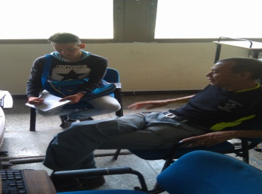 | Formulación de preguntas y revisión de las computadoras
Visita a la comunidad para aplicar la técnicas de recolección de datos | Semana 4 | 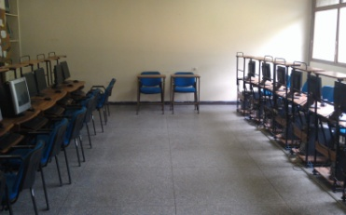 | El equipo pudo hallar los diferentes problemas que presentaba el laboratorio 1 de informática
Fuente: Los Autores (2019)
Cuadro N° 10. Ejecución del plan de acción
Diseñar un plan para aplicar soporte técnico a los equipos de computación del laboratorio 1 – informática.
Actividades | Fechas | Evidencias | Observación
Planificar la fecha para entrar al laboratorio |  |  | El equipo se reunió para acordar a una fecha
Buscar las herramientas necesarias |  |  | Juntar las herramientas entre los integrantes del equipo
Ponerse en contacto con el encargado del laboratorio |  |  | Conversación con el Abg. Fabio Vera
Fuente: Los Autores (2019)

Cuadro N° 10. Ejecución del plan de acción
Implementar talleres de especialización sobre el uso de los sistemas operativos y los componentes de hardware
Actividades | Fechas | Evidencias | Observación
Organización y planificación para el taller | 03-06-19 | Reunión del Equipo | Discusión sobre la planificación
Finalización de diapositivas y preparación para el taller | 13-06-19 | 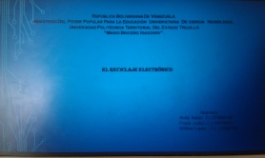 | Se finalizaron las diapositivas y se terminaron los preparativos para el taller
Ejecución del plan de capacitación | 18-06-19 | 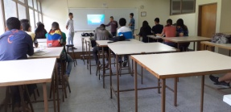 | Se ejecuto el plan de capacitación
Fuente: Los Autores (2019)

Cuadro N° 11. Ejecución del plan de acción
Ejecutar el plan de soporte técnico básico de mantenimiento a los equipos
Actividades | Fechas | Evidencias | Observación
Stand de Informática en la expo feria | 28-06-19 |  | Se organizaron los equipos para la preparación de su espacio informático
Capacitación a los usuarios en general | 28-06-19 | 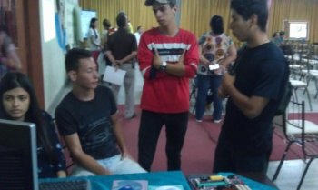 | Los equipos trabajando en conjunto atendiendo a los nuevos usuarios
Explicación breve sobre los componentes hardware | 28-06-19 | 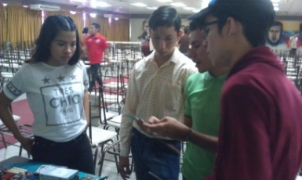 | Los integrantes de los diferentes equipos aportando conocimiento
Se aplica el mantenimiento preventivo a los equipos | 28-06-19 |  | El equipo aplica el mantenimiento mientras da una explicación acerca del tema
Fuente: Los Autores (2019)

Evaluación y Seguimiento del proyecto
Se recomienda a la UPTTMBI, a través de la oficina de Soporte Técnico del NUES, hacer planes de mantenimiento permanentes.

CONCLUSIONES

El Proyecto Soporte Técnico a Usuarios y Equipo, fue desarrollado en la Universidad Politécnica Territorial del Estado Trujillo “Mario Briceño Iragorry” (UPTTMBI), con la finalidad de brindar un eficiente soporte técnico apropiado a los equipos del laboratorio 1-Informatica, además de brindar una apropiada capacitación a los usuarios que utilizan dicho laboratorio, y de esta manera aumentar la eficiencia a la hora de utilizar estos equipos. Mediante este proyecto se llevaron a cabo actividades que fueron de gran importancia para la comunidad, como fue el desarrollo del mantenimiento preventivo a 18 equipos que posee el laboratorio 1-Informatica. Además se logro realizar una eficiente capacitación a los usuarios que utilizan el laboratorio, utilizando como tema para el taller el reciclaje electrónico.
Este proyecto fue de gran ayuda para los usuarios del laboratorio 1-Informatica, ya que, se les reforzó el conocimiento sobre soporte técnico a usuarios y equipos, asi como también se les implemento un nuevo tema de gran importancia, como lo es el reciclaje electrónico, siendo dicho tema una innovación.

RECOMENDACIONES
*Actualizar de manera frecuente el software y hardware.
* Realizar mantenimiento adecuado a los equipos de cada 3 a 6 meses, para evitar la acumulación de polvo y poder garantizar un buen funcionamiento por parte de estos equipos.
*Que el usuario sea capacitado apropiadamente para que haga uso correcto de los equipos.
* Organizar y dictar talleres o charlas con respecto al mantenimiento de los equipos para así promover al buen uso de estos.

REFERENCIAS BIBLIOGRÁFICAS
Pérez (2005:39) Diagnostico Situacional. Desde www.clubensayos.com/Temas-Variados/Diagnostico-Situacional/508573.html
Naturaleza de la Organización. Misión y Visión. Localización Geográfica. Historia de Vida. Desde www.upttmbi.edu.ve
Laboratorio de Informática. Desde www.cae.net
Roberto Pinto Villatoro (2004). Capacitación. Desde: https://www.javeriana.edu.ve
Guerrero J. (2015). Plan de Capacitación. Desde: https://www.magfrrhh.blogspot.com
Duffuaa (2005) .Mantenimiento. Desde: https://www.emagister.com/uploads_courses/Comunidad_Emagister_38742_38741.pdf
Patton (1995).Mantenimiento Preventivo: https://www.emagister.com/uploads_courses/Comunidad_Emagister_38742_38741.pdf
González. Mantenimiento Correctivo: https://repositorioacademico.upc.edu.pe/bitstream/handle/10757/273470/EChang.pdf;jsessionid=428E9006B029EE1FDCE52FC12F24FFBC?sequence=2
Cordero H. Software. Desde https://www.geocities.ws
Gamez C. Hardware. Desde https://www.carlitosgamez.blogsopot.com
Reciclaje Electrónico: www.wikipedia.com
Tamayo (2007, p. 193). Observación Directa: http://www.virtual.urbe.edu/tesispub
García V. (2009). Video. Desde https://www.scielo.org.ve
Observación Individual: www.tesisiutepal.blogspot.com
Observación Grupal: www.rrppnet.com
Bembibre C. Camara Fotográfica. Desde https://www.definiconabc.com

ANEXOS
Fotografías de Visitas.
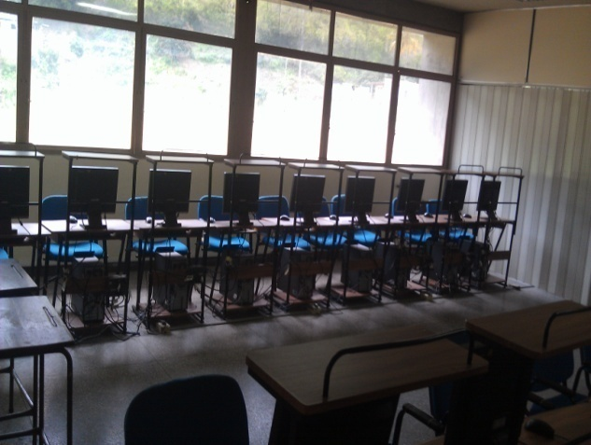
Vista frontal de Laboratorio 1

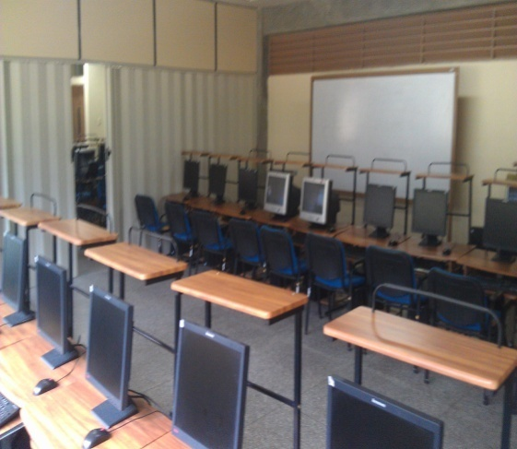
Vista lateral de Laboratorio 1

Practica de Desmontaje y Ensamblaje y Mantenimiento de los Componentes del Hardware

Equipos del PSTI en la práctica con el Ingeniero y Tutor Académico Jhonder Duran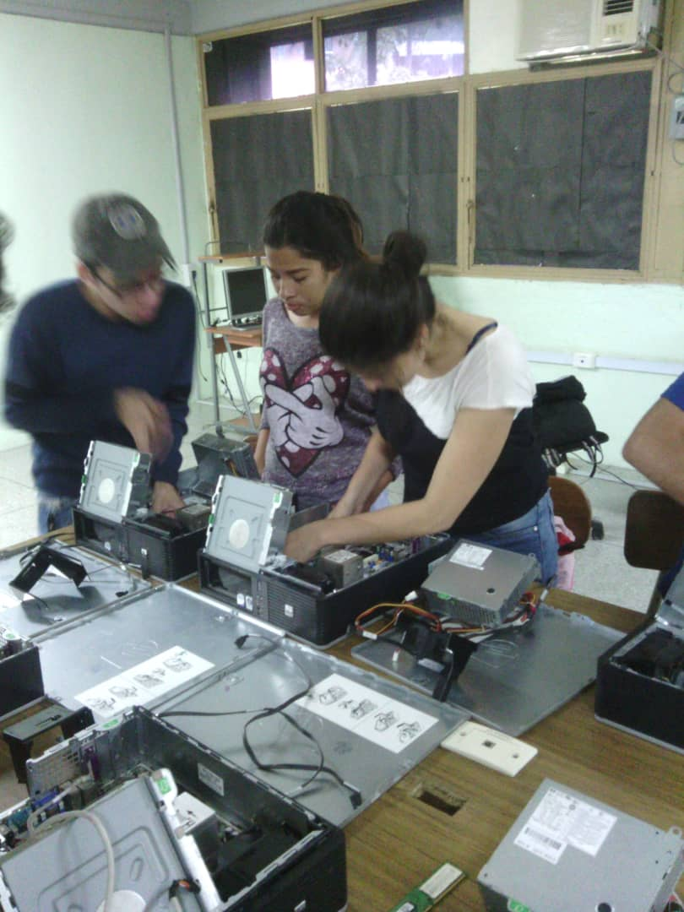
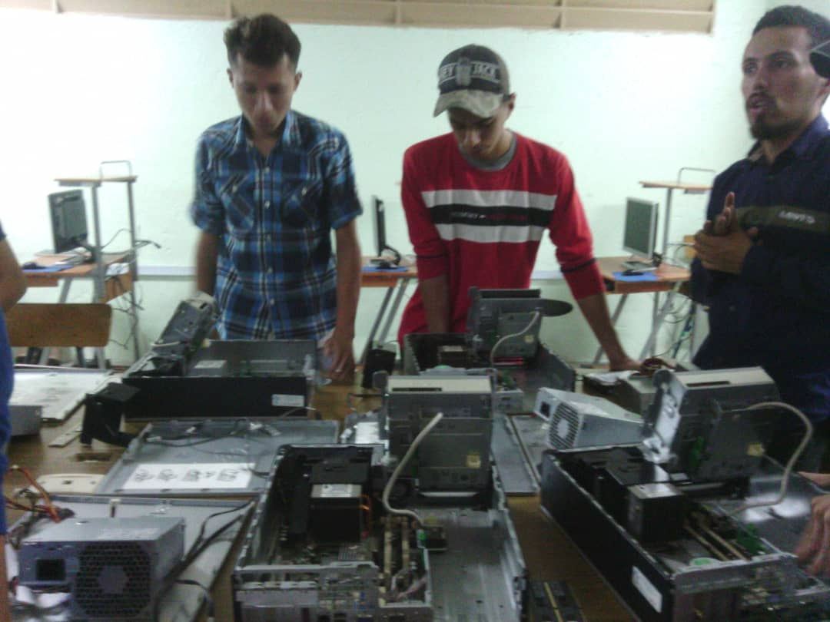

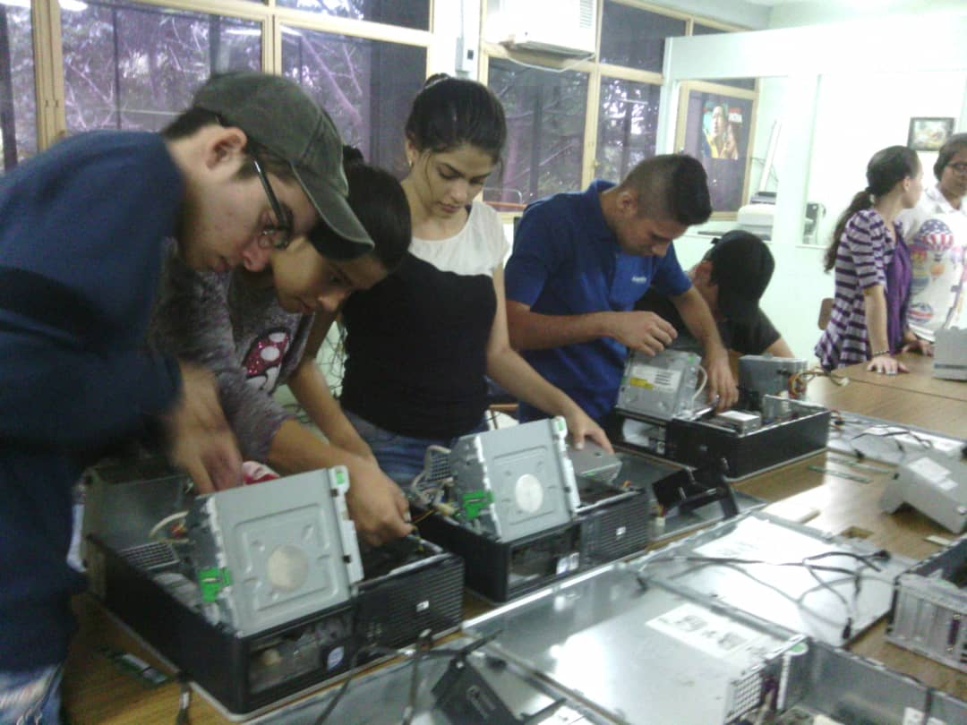

Soporte a Usuarios (Reciclaje Electrónico)

El equipo de Judici, López y Salas en la ejecución del Plan de Capacitación a los estudiantes del PNF en Informática Trayecto I Trimestre I.
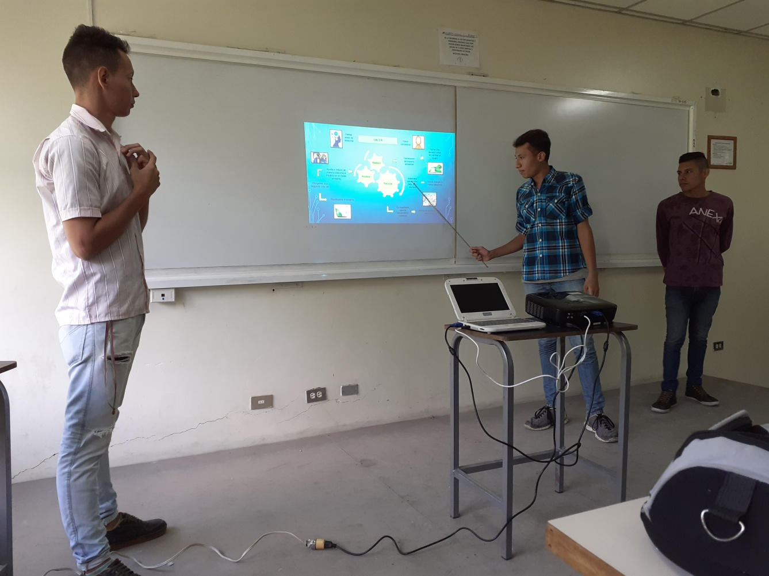

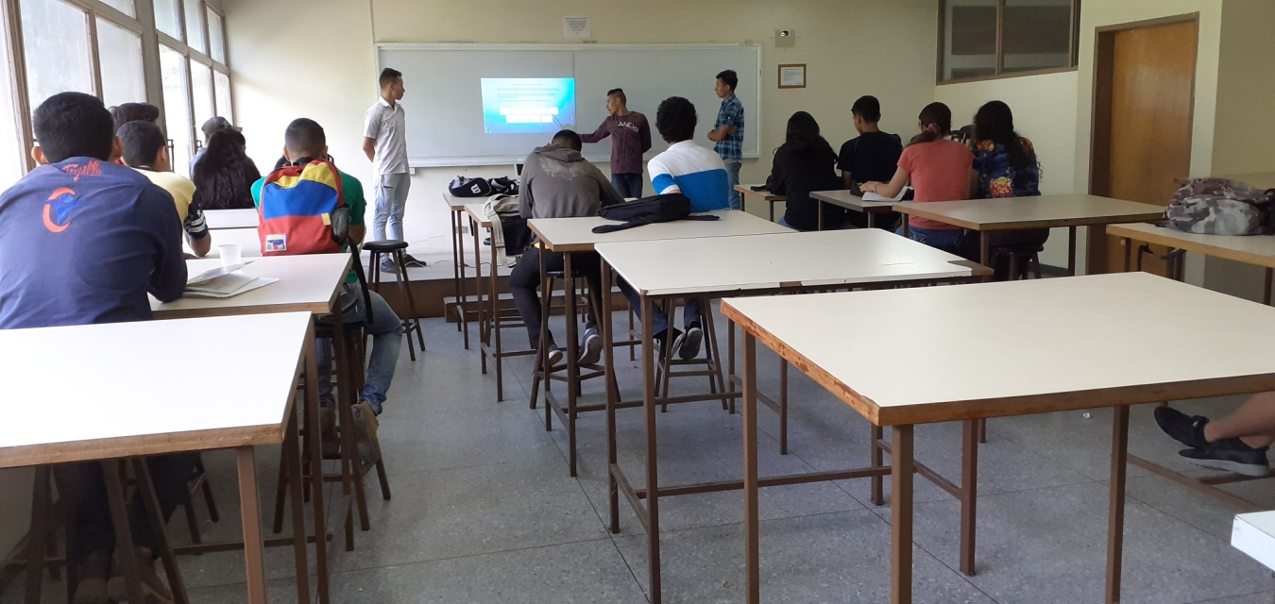

El equipo junto a la Docente Asesor, Dra. Marisela Olmos y el Ing. y Tutor Académico Jhonder Duran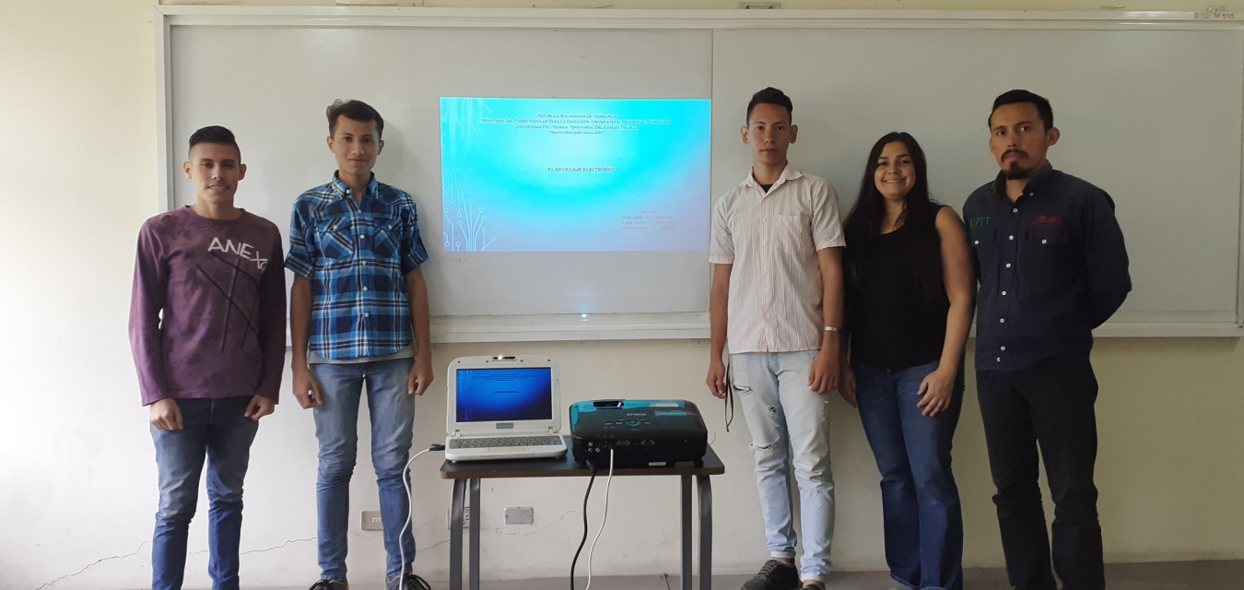

Equipos del PSTI en la Expoferia de Nuevos Ingresos 2019

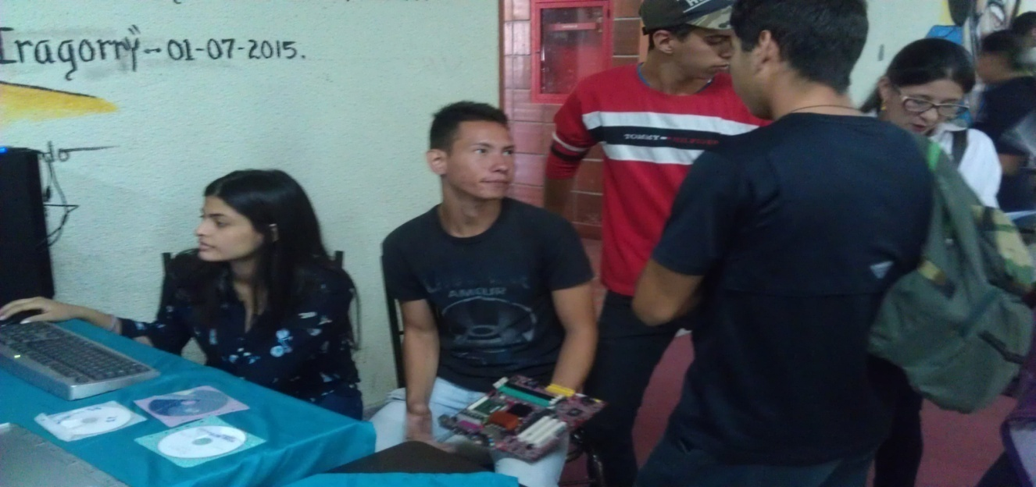

Fotografía de Willker López, Jeremi Viloria y Carlos Bastidas explicando brevemente la tarjeta madre.

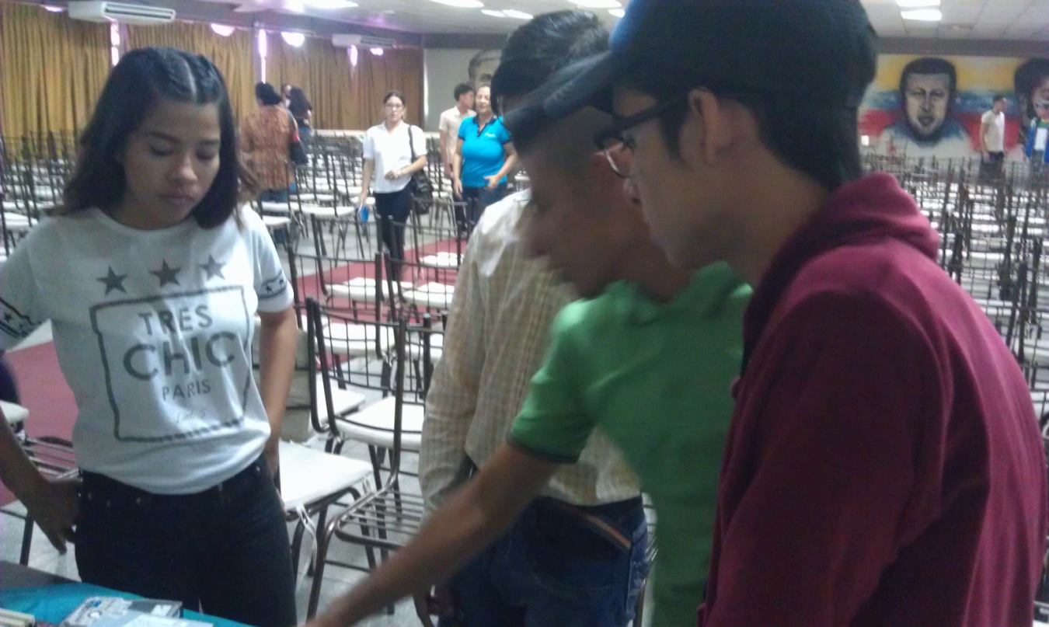

Asistencia al Taller

Entrevistas

Entrevista Inicial:
Fecha: 07-03-18
Planificación de la Clase de Inducción
Hora: 9:00 am
Ing. Ramón Santander
Entrevista 1
Abogado Fabio Vera
Fecha: 04-04-18
- ¿Cuál es el nombre de la comunidad?
R: Laboratorio 1 de Informática.
- ¿Dónde está ubicada la comunidad?
R: En la UPTT “Mario Briceño Iragorry” Sede La Beatriz, Sector IV Urbanización La Beatriz, parroquia Juan Ignacio Montilla del Municipio Valera.
- ¿Quién es el encargado de la comunidad?
R: El encargado del orden es Fabio Vera, presente en el turno de la mañana desde las 8:00am a 2:00pm y la encargada del soporte técnico es el Ingeniero Yenni Rivas presente en turno de la tarde desde las 2:00pm a 8:00pm.
- ¿Qué equipos hay en la comunidad?
R: El laboratorio consta de computadoras.
- ¿Cuántos equipos hay en la comunidad?
R: Tiene 18 equipos en funcionamiento.

- ¿Cuántos equipos funcionan?
R: Funcionan los 18 equipos.
- ¿Qué sistemas operativos tienen los equipos?
R: Los ordenadores poseen dos sistemas operativos que son software libre (Linux) y software privativo (Windows).
Para el encargado:
- ¿Tiene algún conocimiento sobre el software y hardware?
R: Tengo conocimientos básicos sobre los sistemas operativos, aprendidos con la práctica.
- ¿Los equipos han presentado algún daño anterior o actualmente?
R: Los equipos presentan fallas frecuentemente, pero estas fallas se le han buscado soluciones.

